事 務 連 絡
令和４年１月７日

認定こども園・保育施設を利用の保護者の皆さま

うるま市長 中村正人
（公印省略）

認定こども園・保育所等における登園自粛の要請について

日頃より、本市の子育て支援及び新型コロナウイルス感染症対策にご理解とご協力を賜り誠に感謝申し上げます。
沖縄県内の新型コロナウイルス感染者数が急増している状況をうけ、令和４年１月６日、沖縄県は、政府に対しまん延防止等重点措置区域指定の要請を行っております。
県内では、昨年末からの新型コロナウイルス感染症の感染拡大が、ここ数日で過去最高を突破し、本日は１，４００名を超える新規感染者が確認されるなど、危機的な状況となっております。「いつ、どこで、だれが」感染してもおかしくない状況です。
このような状況を鑑み、感染拡大防止のため下記において、登園の自粛を要請いたします。
認定こども園・保育所等における感染拡大のリスクを回避するため、ご理解とご協力をお願いします。

記

１．自粛要請期間
令和４年１月８日（土）から当面の期間を予定しています。
※まん延防止等重点措置期間を想定しておりますが、感染状況により、変更になることがあります。

２．自粛内容
ご家庭で保育が可能な世帯におかれましては、登園の自粛をお願いします。
ただし、お仕事を休むことができないなど、保育が必要な場合には、ご利用できます。

３．登園自粛した場合の利用者負担額（保育料）の取扱いについて
保育料の徴収のある３号認定児（０歳～２歳児）の保育料については、登園自粛した日数に応じて日割り計算のうえ、減免措置を行います。

４．感染拡大防止策について
（１）児童の健康観察に加え、同居のご家族の健康状態を把握するため「健康観察シート」での健康観察もお願いいたします。また、児童に発熱や呼吸器症状などの風邪症状が少しでもある場合は、登園を控えるようご協力お願いします。
（２）感染が判明した場合や濃厚接触者に特定された場合、接触が疑われる（ＰＣＲ検査の対象となった等）場合は、速やかに利用する施設へご連絡ください。
（３）家庭での、基本的な感染対策の徹底【マスクの着用、小まめな手洗い、換気の徹底】の実施をお願いします。

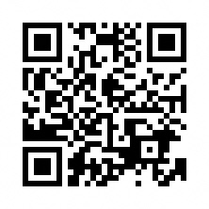
５．市内子育て関連施設での感染状況の掲示について
施設玄関等で、市内子育て関連施設の感染状況の掲示をお願いします。
市内子育て関連施設の新型コロナウイルス感染状況については、
市のホームページからご確認いただけます。随時更新（週１回程度）
https://www.city.uruma.lg.jp/kurashi/119/800/23204
※「うるま市子育て関連施設新型コロナ感染状況」で検索

６．県内の検査機関について
（１）症状がある場合
医療機関を受診してください。
受診に関するご相談はコールセンターへお問合せください。
ＴＥＬ：０９８-８６６－２１２９

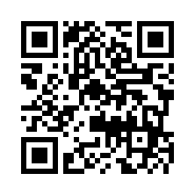
（２）陽性者と接触があった場合
○沖縄県中部接触者ＰＣＲ検査センター
場所：沖縄県総合運動公園
https://okinawa-pcr-kensa.com/
※検査にはＷＥＢ予約が必要です。
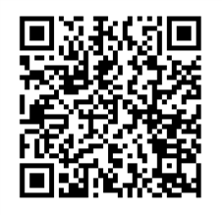
（３）無症状で感染に不安のある場合
沖縄県一般無料検査が右記、ホームページ
掲載の検査場所にて、無料で受験することが
できます。
詳しくは、沖縄県ホームページをご覧ください。

https://pref.okinawa.jp/site/chijiko/kohokoryu/pcr-test/free-test/index.html

ご家庭においても、手洗い・うがい等を徹底して、感染予防に努めるようお願いします。

お問い合わせ先
うるま市こども部保育幼稚園課
電話：９７３－５４２７

